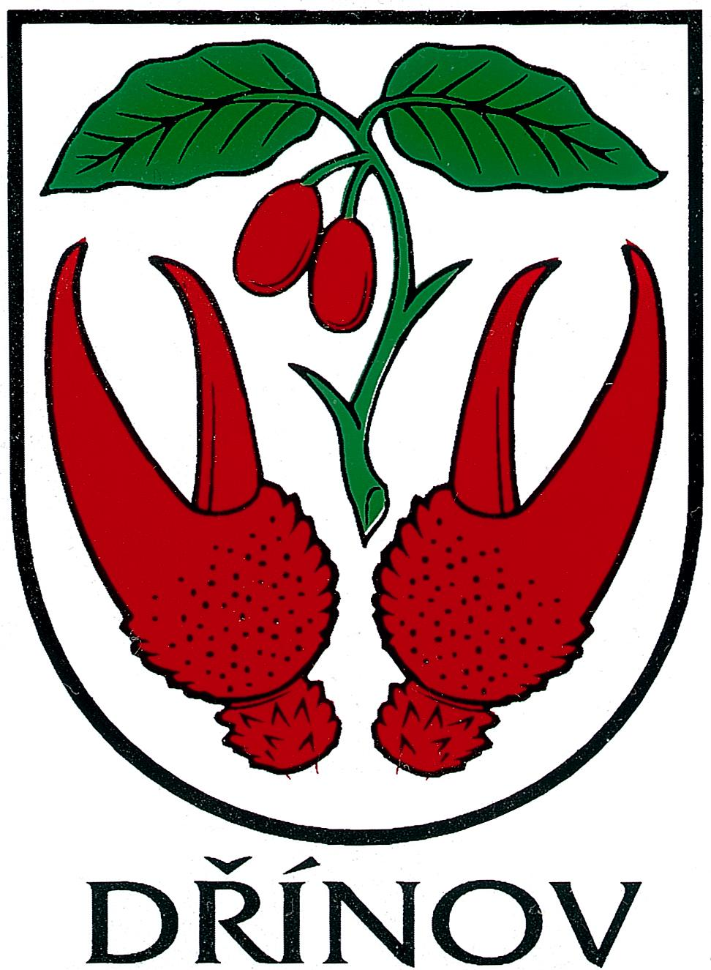
Obec Dřínov
Dřínov 155, 768 33 Morkovice, okres Kroměříž, IČO: 00287156

Zveřejnění záměru prodeje

Obec Dřínov, Dřínov č.p. 155, 768 33 Morkovice, IČ: 00287156, DIČ:CZ00287156 v souladu s §39, odst. 1, zákona č. 128/2000 Sb. o obcích, zveřejňuje záměr prodeje části pozemku parc. čísla 300/5 – ostatní plocha o celkové výměře 43 m² v k.ú. Dřínov u Kroměříže.

Bližší informace o podmínkách prodeje získáte na OÚ v Dřínově, v době od 7,30 – 15,30 hod.

Přílohy: katastrální mapa

Mgr. Jan Kiza v.r.
starosta obce

Vyvěšeno: 20.2.2023

Sňato:

V Dřínově 20.2.2023

